Муниципальное бюджетное дошкольное образовательное учреждение
Детский сад «Сказка» (МБДОУ «Сказка»)

Конспект сюжетно – ролевой игры во второй младшей группе
«Встречаем гостей»

Воспитатели:
Таратутина Ирина Анатольевна
Тельманова Наталья Анатольевна

Наукоград Кольцово
Цель: Создание условий для формирования навыка гостеприимства.
Задачи: Познакомить детей с процессом приготовления пирожков.
Развивать игровые умения и навыки. Пополнить словарный запас словами: противень, начинка, духовка, прихватка.
Воспитывать желание приготовить угощение для гостей.
Предварительная работа:
- Беседа «Как мы встречаем гостей дома»
- Чтение и обсуждение сказки «Колобок»
- Разучивание пальчиковой гимнастики «Пирожки»
- Знакомство с профессией «пекарь»
Методы и приёмы: Создание игровой ситуации моделирующей встречу гостей, сюрпризный момент, художественное слово, помощь воспитателя
Оборудование и материалы: Кухонная посуда и текстиль, тесто, готовые пирожки.
Содержание:
Воспитатель обращает внимание детей на то, что в группу пришли гости.
- Как вы дома встречаете гостей?
- Чем мы можем угостить? Может быть нам испечь пирожки? Что для этого нужно? (Тесто, которое замесили из муки, как Колобка в сказке)
- Кто печёт пироги? ( показать картинку пекаря, обращая внимание на одежду)
- Нужно надеть головные уборы и фартучки
Обговариваем с детьми, кто будет пекарем, а кто накрывает стол для гостей.
Обсуждаем с чем будут пирожки, какая начинка.
- Куда положим готовые пирожки? (на противень и поставим в духовку выпекать)
- Ручки устали, предлагаю поиграть
Пальчиковая игра «Пирожки»
Я купила масло, (загибаем по одному пальчику, перечисляя продукты)
Сахар и муку,
Полкило изюма,
Пачку творогу.
Пирожки пеку, пеку, (имитируем лепку пирожков)
Всех друзей я в гости жду. (имитируем движения, созывающие гостей)

Сюрпризный момент: достаём готовые пирожки ( обращаем внимание на то, что противень достаём прихваткой, чтобы не обжечь руки горячим противнем)
- Приглашайте гостей к столу
Дети: Проходите, гости дорогие,
Угощайтесь!
Дети присаживаются вместе с гостями

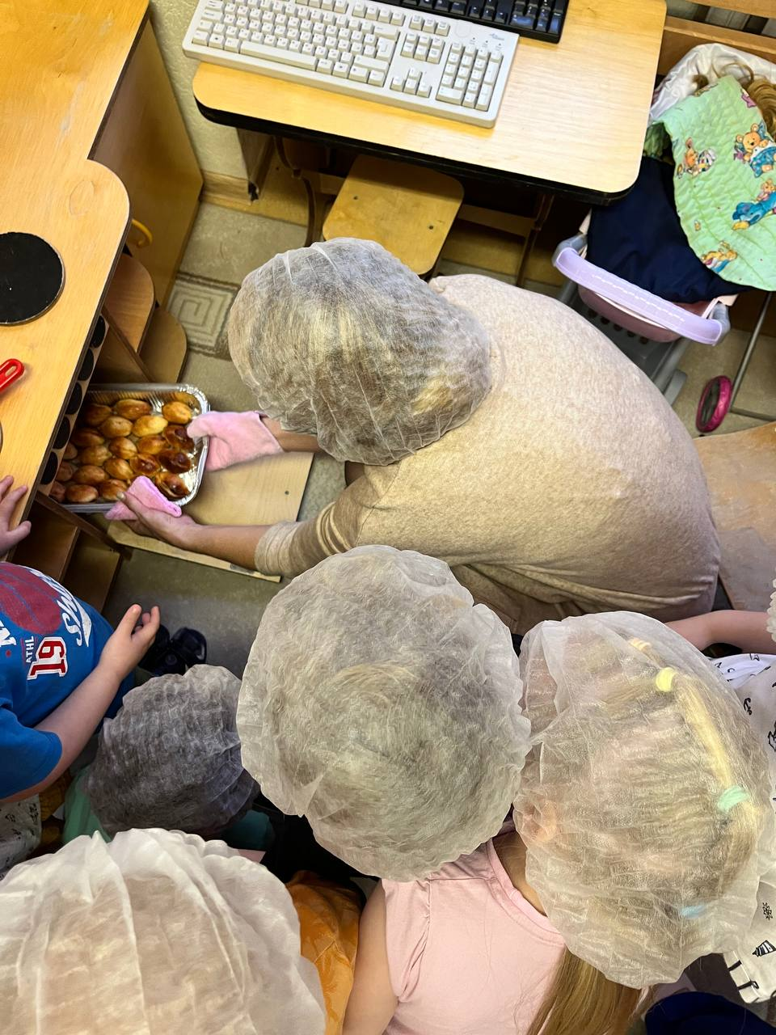
На этапе сюрпризного момента пирожки, состряпанные совместно с детьми, испеклись ))

